

**Onderzoeksrapport**

# Onderzoeksrapport:

**1. Beschrijf hoe de resetknop werkt in selectWedstrijden.php**

// handler voor resetknop

$('#reset').click(function(){

if ( confirm('Hiermee reset je alle data van de teams, spelers en wedstrijden. Weet je zeker dat je dit wilt?') )

{

location.href='resetData.php?msg=reset';

}

});

Je reset alles gegevens als je op de resetbutton klikt, hier zit namelijk een click functie. Je krijg een pop up te zien of je alle data wilt laten verwijderen. In de bovenste code word je gelinkt naar de resetdata.php. Hier volgt verder de reset:

if ( !isset($_GET['msg']) == 'reset' )

{

die('Permission error');

}

$sql = "UPDATE teams SET gewonnen = '0', punten = '0', gelijk = '0'";

$query = mysqli_query($con, $sql);

$sql = "UPDATE poulewedstrijden SET goals_slot_1 = '0', goals_slot_2 = '0', gelijk = '0', winnaar = ''";

$query = mysqli_query($con, $sql) or die(mysqli_error($con));

$message = urlencode('Data succesvol gereset.');

header('location: selectWedstrijd.php?msg=' . $message);

alle gegevens worden hierin geupdate. Dit word gedaan door gewonnen, punten, gelijk, goals_slot1, goals_slot2, standen allemaal op nul te zetten.

**2. In de live stream pagina worden de statistieken real-time bijgewerkt. Waarom is daarvoor gekozen?**

We hebben besproken dat we na elke wedstrijd de gegevens invoeren in de applicatie, zodat iedereen de statistieken kan zien.

**3. Hoe worden de statistieken in de livestream 'real-time' ge-update?**

function realTime() {

setInterval(function() {

$('#poule-a').load('stats/poule_a.php');

$('#poule-b').load('stats/poule_b.php');

$('.topscorer').load('stats/topscorer.php');

$('#wedstrijdschema').load('stats/wedstrijdschema.php');

$('#gespeelde_wedstrijden').load('stats/gespeelde_wedstrijden.php');

$('.nowplaying').load('stats/now_playing.php')

}, 4000);

};

in deze code maakt die een real time functie met verschillende queries.

Poula-a laad die de standen van poule.a.php

Poule-b laad die de standen van Poule,php

Topscorer laat die de stand zien wie er op dat moment de topscorer is via topscorer.php

Wedstrijdschema laad die van wedstrijdschema.php

Gespeelde_wedstrijden laad die van gespeelde_wedstrijden.php

Nowplaying(is eingelijk de belangrijkste, want dit is de wedstrijd die er op dat moment bezig is. Dit word geladen van now_playing.php

Load functie:

In deze code word de loading functie toegepast, dit word gedaan via Ustream, met daarom heen de gegevens van: Nu speelt, komende wedstrijden, gespeelde wedstrijden, Real-time poulestanden, Poule B en Poule A. Deze gegevens worden live bijgewerkt.

<div class="container">

<div id="loading"></div>

<h1 class="text-center">Live stream voetbaltoernooi AMO1</h1>

<div class="col-md-8">

<iframe width="100%" height="500" src="http://www.ustream.tv/embed/17699591?v=3&amp;wmode=direct" scrolling="no" frameborder="0" style="border: 0px none transparent;"> </iframe>

<br /><a href="http://www.ustream.tv/" style="padding: 2px 0px 4px; width: 400px; background: #ffffff; display: block; color: #000000; font-weight: normal; font-size: 10px; text-decoration: underline; text-align: center;" target="_blank"></a>

Voorbeeld:

<div>

<h2>Nu speelt:</h2>

<table class="table">

<tbody class="nowplaying">

</tbody>

</table>

</div>

<div class="wedstrijdschema">

<h2>Komende wedstrijden</h2>

<table class="table table-striped">

<thead>

<tr>

<th>Wedstrijdnr</th>

<th>team</th>

<th>vs.</th>

<th>team</th>

</tr>

</thead>

<tbody id="wedstrijdschema">

</tbody>

</table>

**4.Wat is de query die gebruikt wordt om een lijst van gespeelde wedstrjiden te selecteren?**

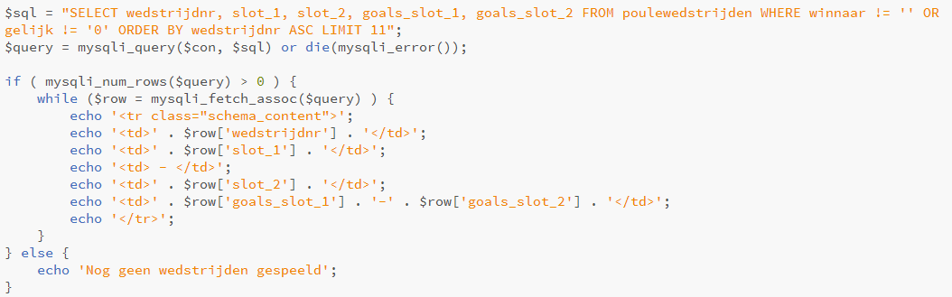

Deze query zegt dat je wedstrijdnr,slot1,slot2,goals_slot1,goals_slot2 van poulewedstrijden moet selecteren. Als hij dan een wedstrijd kan vinden die al gespeeld is word deze door echo weergegeven. Is dat niet het geval dan komt er te staan er zijn nog geen wedstrijden gespeeld.

**5.In welke condities wordt momenteel de score van addScore.php behandeld?**

Je gaat met je projectgroep via de livestream de wedstrijden kijken. Dus jij kijkt bijvoorbeeld met je project groepje naar een wedstrijd tussen team 1 en team 2.

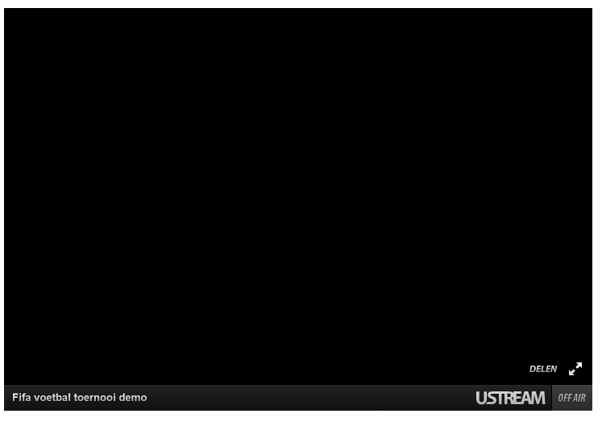

Als er dan gescoord zou worden door bijvoobeeld team 1. Dan ga je naar selectWedstrijden.php. Daar druk je op de wedstrijd tussen team 1 en team 2.

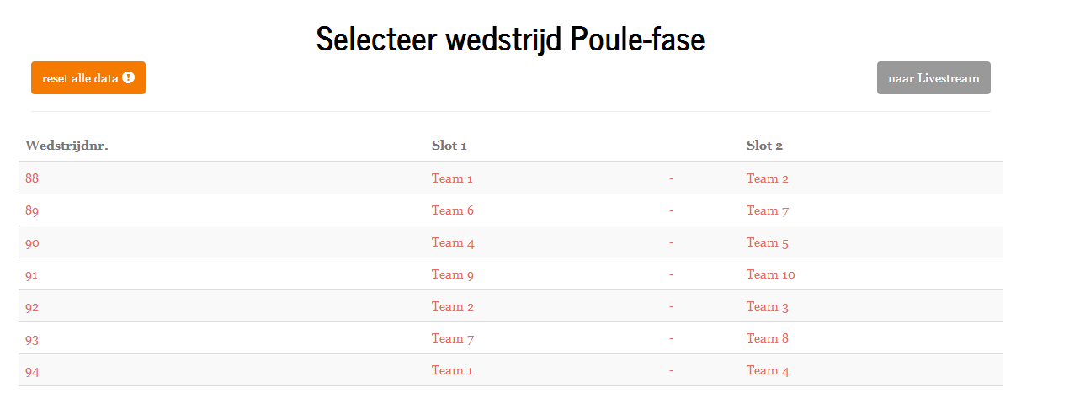

Als je dat hebt gedaan word je door gelinkt naar addScore.php. Bij addScore.php. Kom je op een scherm waar je de wedstrijd ziet die jij hebt geselecteerd. Op dat scherm kun je dan de stand veranderen dus dan maak je er 1-0 voor team 1 van.

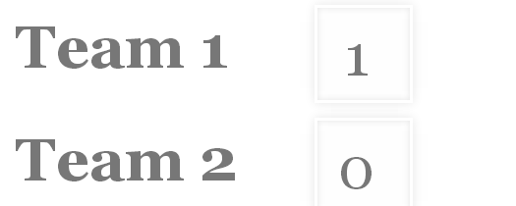

Als je dat hebt gedaan druk je op update score. Nu staat er bij nu gespeelde wedstrijden 1-0 voor team 1.

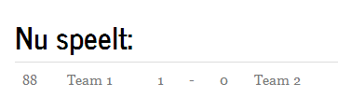

**6.Hoe weet de applicatie welke wedstrijd ik heb gekozen in selectWedstrijd.php?**

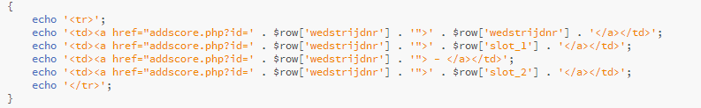

De applicatie weet dat door het wedstrijdnummer. Elke wedstrijd heeft een wedstrijdnummer gekregen. Als je dan op een wedstrijd drukt gaat deze wedstrijd door het wedstrijd nummer naar de addScore.php pagina.

**7. in de streamvieuw wie je:’nu speelt’… hoe komt deze data tot stand?**

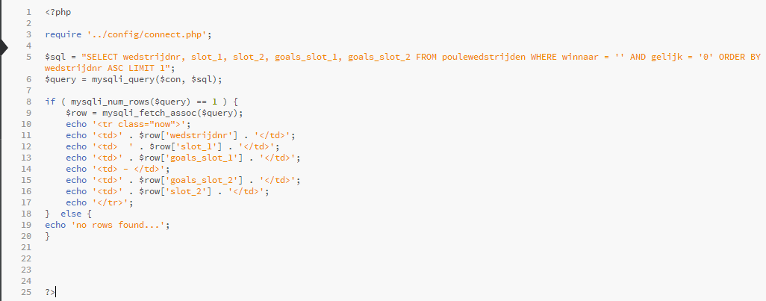

“Nu speelt” komt tot stand doormiddel van een if/else statement die zoekt of er informatie in de volgende rijen zit: wedstrijdnummer, slot_1, goals_slot_1, goals_slot_2 en slot_2. Deze informatie staat in de tabel: poulewedstrijden. Als hij dat in een rij niet kan vinden geeft hij een foutmelding.

**Slot_1** = Daar komt team nummer 1 te staan.  
**goals_slot_1** = Daar komen van de wedstrijd nu bezig is de doelpunten van dat team te staan.  
**goals_slot_2** = Daar komen van de wedstrijd nu bezig is de doelpunten van dat team te staan.  
**slot_2** = Daar komt team nummer 2 te staan.

De applicatie gaat zoeken naar het wedstrijdnummer en die loopt na elke wedstrijd op. Welke teams met elkaar moeten spelen word in de tabel : team-poulewedstrijd bijgehouden.

**8. Wat doe de tabel ‘team-poulewedstrijd’ in de database. Welke query maakt gebruik**

In de tabel team-poulewedstrijden worden de id van zowel de teams als de wedstrijden aan mekaar gekoppelt op de volgende manier (tis een voorbeeld)

Team 1

Team 2

Poulewedstrijd 1.

Team 3

Team 4

Poulewedstrijd 2.

Zo worden de wedstrijden bepaald , door poulewedstrijd_id word de volgorde van de wedstrijd bepaald. Hetzelfde nummer als poulewedstrijd_id word het id van de wedstrijd en zo worden de teams gekoppelt.

**9. Join statement SQL**

Met het JOIN statement kun je 2 of meerdere rijen uit meerdere tabellen combineren, mits er in beide tabellen 1 rij hetzelfde is.

De meest gebruikte JOIN statement is SQL INNER JOIN. Dat zegt eigenlijk : geef alle rijen weer van meerdere tabellen waar de JOIN statement is gebruikt.

Er zijn meerdere JOIN statements die je kan gebruiken in je code:

INNER JOIN: Laat alle rijen zien als e rook maar een 1 gelijke rij is in beide tabellen.

LEFT JOIN: Laat alle rijen zien van de linker tabel en geeft de gelijke tabellen weer van de rechter tabel.

RIGHT JOIN: Laat alle rijen zien van de rechter tabel en geeft de gelijke tabellen weer van de linker tabel.

FULL JOIN: Laat alle rijen zien als er een gelijke is in een van de tabellen.

**10. Hoe word de streaming weergegeven in livestream.html?**

<iframe width="100%" height="500" src="http://www.ustream.tv/embed/17699591?v=3&amp;wmode=direct" scrolling="no" frameborder="0" style="border: 0px none transparent;"> </iframe>

<br /><a href="http://www.ustream.tv/" style="padding: 2px 0px 4px; width: 400px; background: #ffffff; display: block; color: #000000; font-weight: normal; font-size: 10px; text-decoration: underline; text-align: center;" target="_blank"></a>

Je ziet hier boven de iframe van Ustream, waarbij een link is gekoppeld aan de site van Ustream.tv. In deze code is ook gelijk een styling toegepast, maar om dit iframe helemaal zelf te maken kan je dit doen via de site van Ustream, waarbij je een iframe hebt gemaakt